PROGRAMME REPARTIR
2024

Jura, Balcon du Léman

Séjour 8 Jours / 7 Nuits Du 8 au 15 Septembre 2024
Le Col de la Faucille, impressionnante vue du Jura dans la splendeur de son silence. Je reste quelques instants à contempler la nature sauvage, symbole d’une région contrastée. L’artisanat traditionnel du « Balcon du Léman » côtoie la haute technologie du pays de Gex, sans oublier les alpages verdoyants de la Suisse. Près du Lac, Lausanne où les sculptures de Tinguely s’harmonisent paradoxalement aux beautés surannées des villas de la Belle Epoque. Comme il est doux de traverser le Jura au rythme de ses traditions et de ses paysages spectaculaires.

LES ATOUTS DE VOTRE SEJOUR

- Logement en hôtel 2* tout confort durant toute la durée de votre voyage (apéritif de bienvenue),

LES ATOUTS DE VOTRE SEJOUR

- Autocar Grand Tourisme depuis Paris pour tout le séjour
- Hôtel typique idéalement situé à Gex
- Pension complète
- Excursions incluses tous les jours
- Découvertes diversifiées entre lac et montagne, culture et paysages…,
- Découverte des trésors naturels grâce à une Promenade à pied au Mont-Rond offrant une vue magnifique sur la Chaîne des Alpes, le Mont-Blanc et le Lac Léman puis découverte des rives du Lac Léman et ses vignobles en terrasse de Lavaux,
- Croisière jusqu’au spectaculaire « Saut du Doubs »
- Découvrez Genève, émerveillez-vous lors de la visite des salines de Salins-les-Bains inscrites au Patrimoine mondial de l’UNESCO.
- Découverte de la ville d’Arbois et une dégustation des fameux crus jurassiens.
- Découvrez la fromagerie et la dégustation des fleurons.
- Visitez l’insolite Tournerie Michaux, une taillerie de pierres fines.
- Déjeuner du terroir typique.

VOTRE PROGRAMME

JOUR 1 : PARIS / ARRIVEE DANS LE JURA (Environ 500 Km)
Rendez-vous des participants et départ en autocar Grand Tourisme.
Déjeuner au restaurant en cours de route.
Arrivée à votre hôtel.
Accueil et installation.
Pot de bienvenue et présentation.
Diner et nuit à l’hôtel.

JOUR 2 : MONT-ROND / LAVANS LES SAINT CLAUDE (Environ 80 Km)
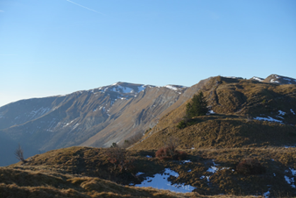
Petit-déjeuner à l’hôtel.
Promenade à pied au Mont Rond, panorama classé 3* sur la Chaîne des Alpes, le Mont Blanc, le lac Léman.
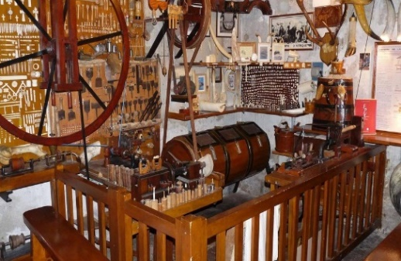
Excursion à Lizons Lavans Les Sainte Claude pour une visite insolite de la Tournerie Michaux : une plongée dans ce musée vivant où un Maître Artisan raconte avec passion l’histoire de la tournerie sur bois, os, buis, galalithe, ivoire, corne, etc… héritage d’un passé de presque 800 ans.
Puis arrêt en centre-ville à Saint Claude, capitale historique de la fabrication des pipes en bruyère et de la taille des diamants.
Diner et nuit à l’hôtel.
Soirée animée : Diaporama, la faune, la flore, les curiosités de la région.

JOUR 3 : ARBOIS (Environ 170 Km)
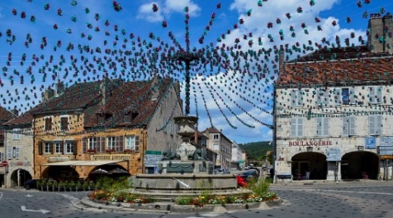
Petit-déjeuner à l’hôtel.
Journée excursion dans le Jura : départ pour Arbois, célèbre cité viticole.
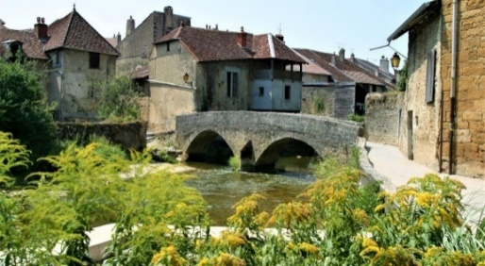
Arbois, nichée au cœur du vignoble jurassien, est une ville charmante à tous points de vue : la pierre jaune-ocre du vieux bourg lui confère un caractère atypique, propice à la flânerie, et la gastronomie y est élevée au rang d’art par des chefs et artisans de grand talent.
Puis dégustation des fameux crûs jurassiens dans un caveau.
Déjeuner terroir typique.
Après le repas, visite de la Maison du Pasteur et ensuite, celle du musée de la Vigne et du vin.
Diner et nuit à l’hôtel.

JOUR 4 : BOIS D’AMONT/ROUSSES/GENEVE (Environ 88 Km)
Petit-déjeuner à l’hôtel.
Départ pour Genève, métropole internationale et touristique, siège européen de l’ONU et berceau de la croix rouge.
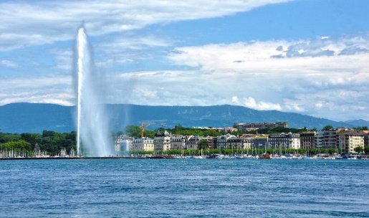
Tour des sites incontournables comme le Jet d’Eau dont le panache culmine à 140m et la célèbre horloge fleurie, symbole de l’industrie horlogère genevoise. Puis arrêt dans le quartier des rues commerçantes du centre-ville.
Déjeuner.
Arrêt aux Rousses au retour, la plus connue des stations du Massif du Jura, animée en toutes saisons.
Diner et nuit à l’hôtel.

JOUR 5 : ESCAPADE AU HAUT DOUBS (Environ 280 Km)
Petit-déjeuner à l’hôtel.
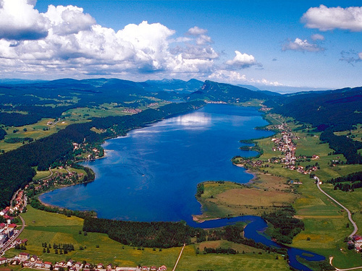
Départ par la Vallée de Joux en Jura Suisse, arrêt à Rémonot et sa singulière « grotte-église », une rareté en France, dont la source aux eaux réputées « miraculeuses » auraient des vertus curatives pour les maladies des yeux. Le Défilé d’Entreroche au fond duquel serpente le Doubs.
Déjeuner terroir et embarquement pour une croisière jusqu’au spectaculaire « Saut du Doubs ».
Au retour, arrêt dans un thuyé où sont fumées les charcuteries, en particulier les fameuses saucisses de Morteau.
Diner et nuit à l’hôtel. Soirée animée : LOTO

JOUR 6 : MIJOUX/SALINS LES BAINS (Environ 176 Km)
Petit-déjeuner à l’hôtel.
Visite de Mijoux, village de montagne typique avec ses maisons décorées de fresques évoquant les métiers d’autrefois.
Visite d’une taillerie de pierres fines et de la maison du lapidaire où l’on apprend comment tailler les émeraudes, rubis, saphirs etc…
Déjeuner.

Continuation pour Salins Les Bains et visite des anciennes salines inscrites au patrimoine mondial de l’UNESCO pour la reconstitution très documentée et interactive de l’épopée millénaire de la grande histoire du sel.
Diner suivi d’une soirée dansante. Nuit à l’hôtel.

JOUR 7 : FERNEY-VOLTAIRE (Environ 76 Km)
Petit-déjeuner à l’hôtel.
Découverte du Grand marché du samedi matin à Ferney-Voltaire.
Cette ville, frontalière de Genève, accueille une centaine de producteurs, artisans et commerçants qui rassemblent clients locaux et genevois sur leur stands installés autour de la mairie, de la Grand’rue jusqu’au long de l’avenue Voltaire.
Le fameux « Patriarche de Ferney » illustre philosophe du Siècle des Lumières donna son nom à la ville.
Déjeuner.
Excursion dans une fromagerie traditionnelle, visite, découverte et dégustation des fleurons de la tradition fromagère du Jura.
Diner et nuit à l’hôtel. Pôt de l’aurevoir avec remise d’un cadeau souvenir.

JOUR 8 : RETOUR
Départ après le petit-déjeuner.
Arrêt en en cours de route pour le déjeuner. Arrivée à Paris dans l’après-midi.
FIN DE NOS SERVICES
L’ordre des excursions peut être modifié en fonction de la météo et des possibilités de réservations.

Votre hôtel « La Petite Chaumière »
L’hôtel La Petite Chaumière, situé au cœur du pays de Gex, au pied des pistes de la station du Col de la Faucille et des Monts-Jura, à deux pas de la Suisse et des eaux bleues du Lac Léman, vous accueille dans l’ambiance familiale et conviviale d’un vrai chalet jurassien
L’hôtel de La Petite Chaumière, au col de la Faucille, au cœur du pays de Gex et du Jura Léman est un hôtel de charme à l’ambiance chalet de montagne qui vous accueille avec ses 58 chambres (dont 2 chambres PMR) confortables et douillettes dont la décoration privilégie le bois et les teintes chaleureuses, réparties entre deux grands chalets avec ascenseurs.
Goûtez une cuisine régionale soignée, généreuse et variée dans notre restaurant aux larges baies vitrées ouvertes sur l’ensemble des montagnes. Le chef de cuisine vous propose une cuisine de tradition où les produits régionaux et de saison sont à l’honneur à travers les spécialités maisons et les recettes jurassiennes.
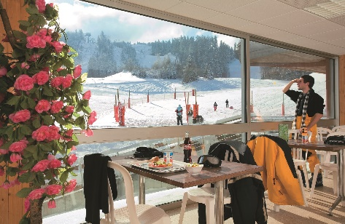
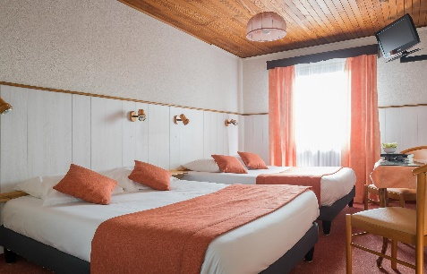
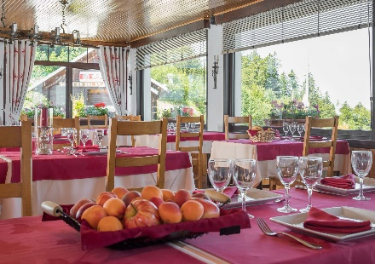
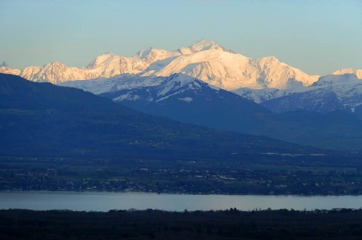
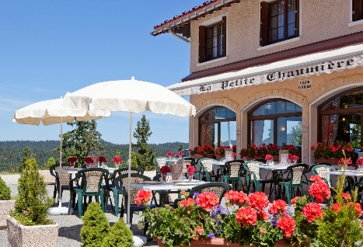

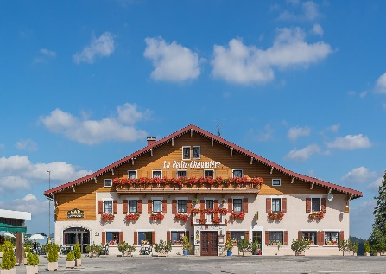

Prix 2024
DESTINATION : Jura le Balcon du Léman
DUREE : 8 jours / 7 nuits
Prix en euros, par personne en chambre double à partager sur les bases minimums suivantes
BASE DE PARTICIPANTS | 08 au 15 Septembre 2024
A partir de 26 participants | 1 440 €
A partir de 31 participants | 1 350 €
A partir de 36 participants | 1 280 €
Supplément chambre individuelle* | 300 €
PR*Chambres individuelles limitées à 10% par groupe. Au delà, nous consulter.

CES PRIX COMPRENNENT
- Le transport aller/retour en autocar grand tourisme,
- Les deux déjeuners au restaurant à l’aller et au retour, avec boissons incluses,
- Le transport en autocar pendant tout le séjour,
- L’hébergement en hôtel 2* en chambre double à partager,
- La pension complète avec boissons à tous les repas (1/4 de vin),
- Le café aux déjeuners,
- La taxe de séjour,
- L’apéritif de bienvenue en jour 1,
- L’apéritif de l’amitié en jour 7,
- Un repas du terroir,
- Diaporama la faune la flore et les curiosités de la région
- Soirée dansante, loto
- Le cadeau souvenir,
- Le port des bagages,
- Les visites et entrée mentionnées au programme,
- Les dégustations mentionnées au programme,
- L’accompagnateur dans votre bus tout au long du séjour (uniquement sur place)
- Les assurances assistance/rapatriement, protection sanitaire
- L’assurance annulation / bagages

CES PRIX NE COMPRENNENT PAS
- Les dépenses à caractère personnel (bar, téléphone, blanchisserie…).
- De manière générale, ce qui n’est pas mentionné dans « ces prix comprennent ».

Devis réalisé le 05/07/23 sous réserve d’augmentation des taxes locales et prix du carburant

